S finančnou podporou Matice slovenskej

Pozvánka

Miestny odbor Matice slovenskej v Krompachoch
Pozýva žiakov 7. a 8. ročníka ZŠ na slávnostnú akadémiu
„Nechceme viac zakliati hlivieť !“, ktorá je venovaná
200. výročiu narodenia Jozefa Miloslava Hurbana
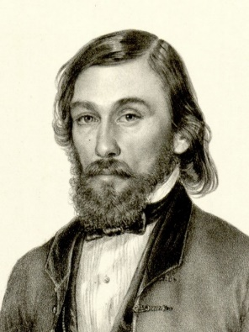 (narodil sa : 19. marec 1817 - zomrel: 21. február 1888)

Kedy : 28. marec 2017 o 12.00 hod.
Kde: Základná umelecká škola Krompachy

Na Vašu účasť sa teší
Výbor MO MS Krompachy

